Si es posible, cambiar el punto en las unidades de mil por un espacio

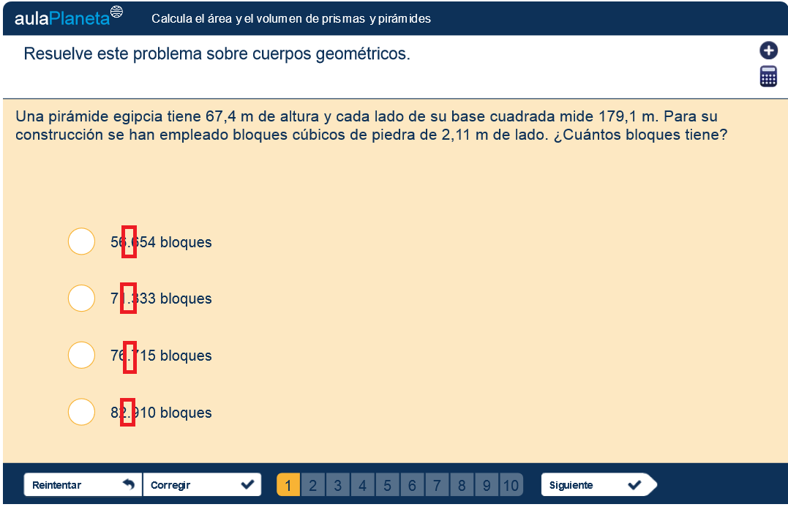

Si es posible, cambiar el punto en las unidades de mil por un espacio

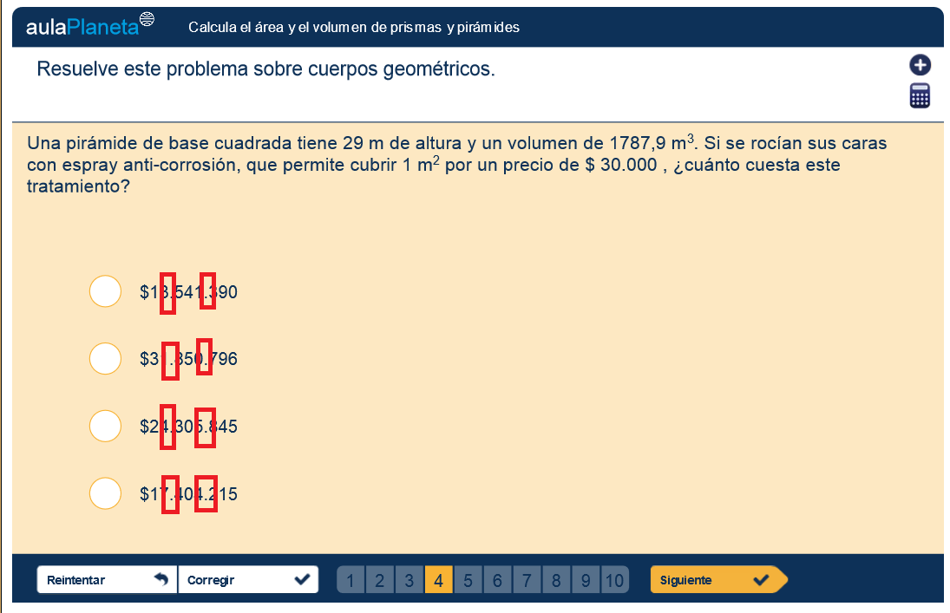

Si es posible, cambiar el punto en las unidades de mil por un espacio

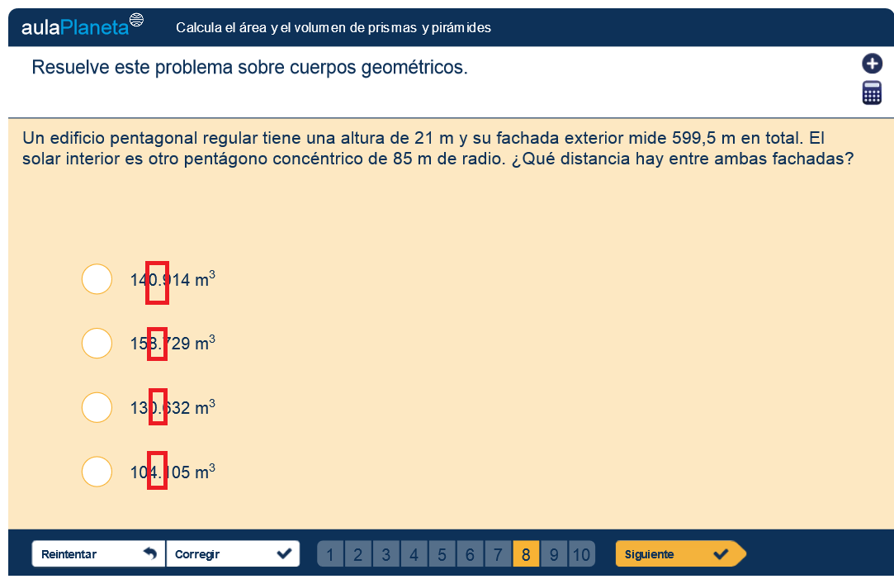

Si es posible, cambiar el punto en las unidades de mil por un espacio

